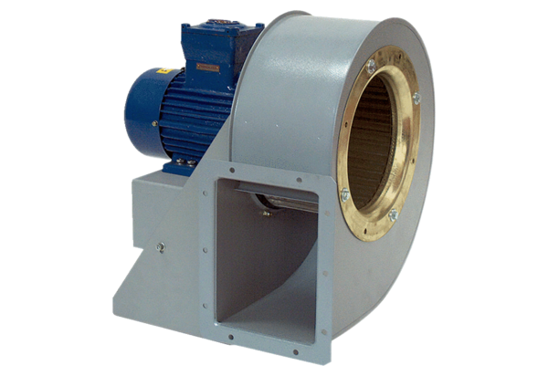Souffleur centrifuge GRM HD 20/4 ExUnité de conditionnement : 1 pièceGamme: C
Numéro de référence : 0073.0397Fabricant : MAICO

